煤油燈使用操作方式

……

**1.添加煤油8分滿**   **2.蓋上燈芯蓋**

**3.使用打火機-點火，並蓋上燈座上方之玻璃燈罩**

**4.將煤油燈座，推入燈座槽內，並蓋上底部蓋子**

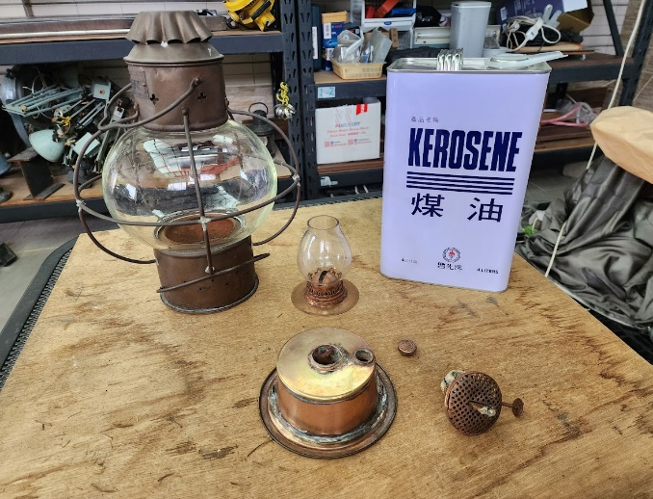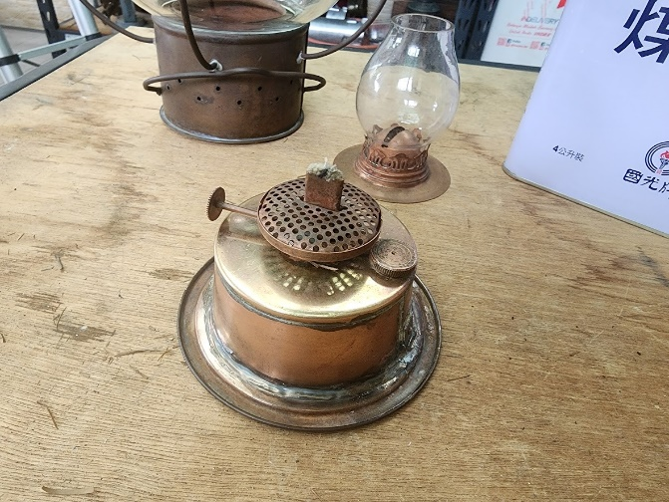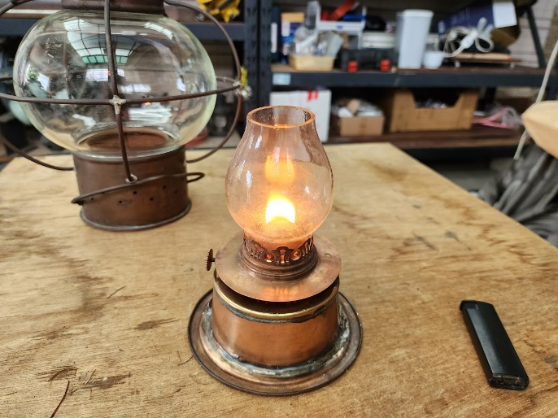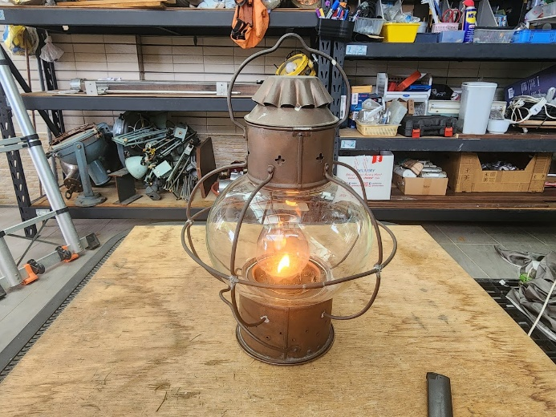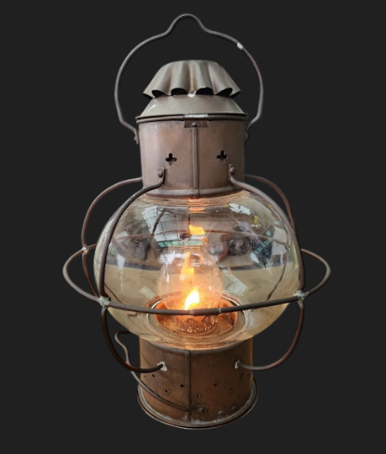 ***黑夜中的 “一盞明燈”***